Ginebra, 16 de diciembre de 2005
UNIÓN INTERNACIONAL DE TELECOMUNICACIONES
Oficina de Normalización
de las Telecomunicaciones

Ref.:  Tel.:  Fax: | Circular TSB 62  TSB Workshops/X.Y.  +41 22 730 6206  +41 22 730 5853 | - A las Administraciones de los Estados Miembros de la Unión  - A los Miembros del Sector UIT-T;  - A los Asociados del UIT-T;
Correo-e: | tsbworkshops@itu.int | Copia:  - Al Presidente y a los Vicepresidentes de la Comisión de Estudio;  - Al Director de la Oficina de Desarrollo de las Telecomunicaciones;  - Al Director de la Oficina de Radiocomunicaciones  - ATIS

Asunto: | Taller sobre tecnología y normalización de las redes de  la próxima generación (NGN)  Las Vegas (Estados Unidos), del 19 al 20 de marzo de 2006

Muy señor mío:
1 Me complace informarle de que el UIT-T y la ATIS van a organizar un taller sobre tecnología y normalización de las redes de la próxima generación que tendrá lugar en el Centro de Convenciones Mandalay Bay de Las Vegas (Estados Unidos), del 19 al 20 de marzo de 2006 ambos inclusive, por amable invitación de la ATIS.
2 El taller se celebrará únicamente en inglés.
3 La participación está abierta a los Estados Miembros, a los Miembros de Sector y a los Asociados de la UIT, y a cualquier persona de un país que sea miembro de la UIT y desee contribuir a los trabajos. Esto incluye a las personas que también sean miembros de organizaciones nacionales, regionales e internacionales. La participación en el taller es gratuita pero ninguna beca será otorgada.
4 El UIT-T, la ATIS y otras organizaciones de normalización han progresado notablemente en la definición de normas para las NGN. Después de los satisfactorios resultados del Grupo Temático del UIT-T sobre NGN (FGNGN), la creación de la Iniciativa de Normas Mundiales para las NGN (NGN-GSI) en el UIT-T y las actividades del los Comités Técnicos y el Grupo Temático sobre NGN de la ATIS, este taller permitirá analizar el trabajo realizado, identificar las tendencias tecnológicas y tratar de determinar las áreas de normalización en las que se requiere la coordinación entre el UIT-T, la ATIS y expertos regionales.
5 Queremos solicitar a nuestros miembros contribuciones voluntarias para patrocinar las pausas para café, almuerzos, cenas, cócteles, etc. Si está interesado en patrocinar alguna de las actividades mencionadas, le ruego que se dirija a tsbdir@itu.int lo antes posible.
6 Podrá consultarse información actualizada sobre el taller, que incluye el programa, las ponencias y otras precisiones o información práctica, en el Addéndum 1 a la presente Circular y en la dirección en la Red del taller del UIT T: http://www.itu.int/ITU-T/worksem/ngn/200603/index.html.
7 Quisiera aprovechar la oportunidad para recordarles que deben reservar sus habitaciones de hotel lo antes posible dado que este taller coincide con el evento TelecomNEXT en Las Vegas. Para su información, en el Anexo 1 a la presente Circular figura un mapa de los hoteles ubicados alrededor del centro de Convenciones Mandalay en la zona de Las Vegas.
8 A fin de que podamos tomar las disposiciones necesarias sobre la organización del taller, le agradecería se inscribiese cuanto antes mediante el formulario de inscripción en línea que figura en http://www.itu.int/ITU-T/worksem/ngn/200603/registration.html o nos remitiera por Fax (Nº +41 22 730 5853) el formulario de inscripción del Anexo 2, debidamente rellenado (uno por participante), lo antes posible y a más tardar el 1 de marzo de 2006.
9 Le recordamos que los ciudadanos procedentes de ciertos países necesitan visado para entrar y permanecer en Estado Unidos. Ese visado debe solicitarse y obtenerse en la oficina (embajada o consulado) que representa a Estados Unidos en su país o, en su defecto, en la más próxima a su país de partida. Tenga presente que la tramitación de un visado puede tardar entre 6 y 8 semanas, así pues le ruego que solicite la carta de invitación a la mayor brevedad.
Se ruega a los participantes que necesiten una carta de invitación y/o una carta que justifique la petición del visado que contacten por correo electrónico a la Sra. Susan Carioti, scarioti@atis.org.
Para tramitar su carta, su mensaje electrónico debe incluir la siguiente información:
Apellidos; nombre; fecha de nacimiento (día/mes/año); número de pasaporte y país de expedición; sexo; nombre de la empresa; ocupación/cargo; dirección de la empresa/dirección postal; código postal; país; número de teléfono; número de fax; nombre de la reunión.
Asimismo, es posible que se le solicite documentación adicional que demuestre vínculos sociales, económicos y de otra índole con su país de origen.
Las cartas de invitación se le enviarán por fax o, previa petición, por correo Federal Express. Las cartas se tramitarán dentro de los 7 días siguientes a la recepción de su mensaje, con la excepción de las siguientes fechas: 22 de diciembre de 2005 al 3 de enero de 2006, por tratarse de un periodo de vacaciones. Si no recibiera su carta pasados 7 días o se hubiesen producido cambios tras la recepción de la copia por fax, no dude en ponerse en contacto con la Sra. Susan Carioti.
Con este motivo, le saluda atentamente,
H. Zhao
Director de la Oficina de Normalización
de las Telecomunicaciones

Anexos: 2
ANNEX 1
(to TSB Circular 62)

Hotels located around the Mandalay Convention Centre on the Strip in Las Vegas

Workshop venue:
The Mandalay Bay Convention Center (# 43 on the map below)
3950 S. Las Vegas Boulevard
Las Vegas, NV 89119
You may book your hotel rooms through the Telecom-NEXT package at the workshop venue http://www.telecom-next.com/hotel.html or through the following web site where a complete list of hotels in Las Vegas is listed: http://www.vegas.com/resorts/?vc1=2&vc2=tabs_gph_htl_2
For reservations in any of the hotels numbered in the map below, please call: 800 851 1703 from within the USA or +1 800 851 1703 from abroad (callers accessing 800 numbers will be charged the international direct dialling rates).

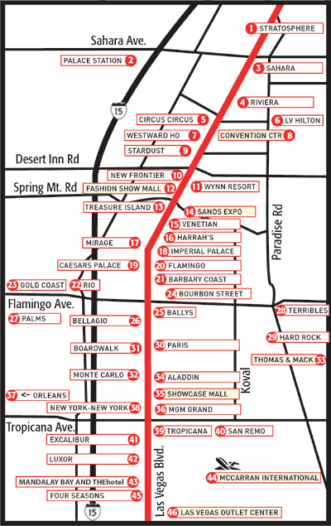

ANEXO 2
(a la Circular TSB 62)

UIT-TSB | Taller sobre sobre tecnología y normalización  de las redes de la próxima generación (NGN)  (Las Vegas, del 19 al 20 de marzo de 2006)
FORMULARIO DE INSCRIPCIÓN
Devuélvase a (Fax: +41 22 730 5853) antes del 1 de marzo de 2006

Sr. Sra. Srta. |  |  |  | Administración del Estado Miembro de la UIT
____________________________________________  Apellidos |  |  |  | Miembro de Sector de la UIT
 |  |  |  | Asociado de la UIT
____________________________________________  Nombre |  |  |  | Asociado de la UIT
 |  |  |  | No Miembro
Nombre y dirección completa de la Administración o de la Organización:
______________________________________________ |  |  | Tel.: _____________________________________________
______________________________________________
______________________________________________ |  |  | Fax :_____________________________________________
_________________________________________ |  |  | Correo-e: _________________________________________
Hotel :
________________________________________________ |  |  | Tel.: _______________________________________
Fecha: ___________________________ | Firma: ______________________________________

